d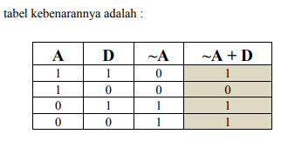

Dari tabel kebenaran dapat terlihat bahwa rangkaian diatas hanya akan menghasilkan lampu (indicator) padam jika A dalam keadaan menyala dan D dalam keadaan mati. Dan hal itu sesuai dengan percobaan, terbukti dengan gambar dibawah ini.

